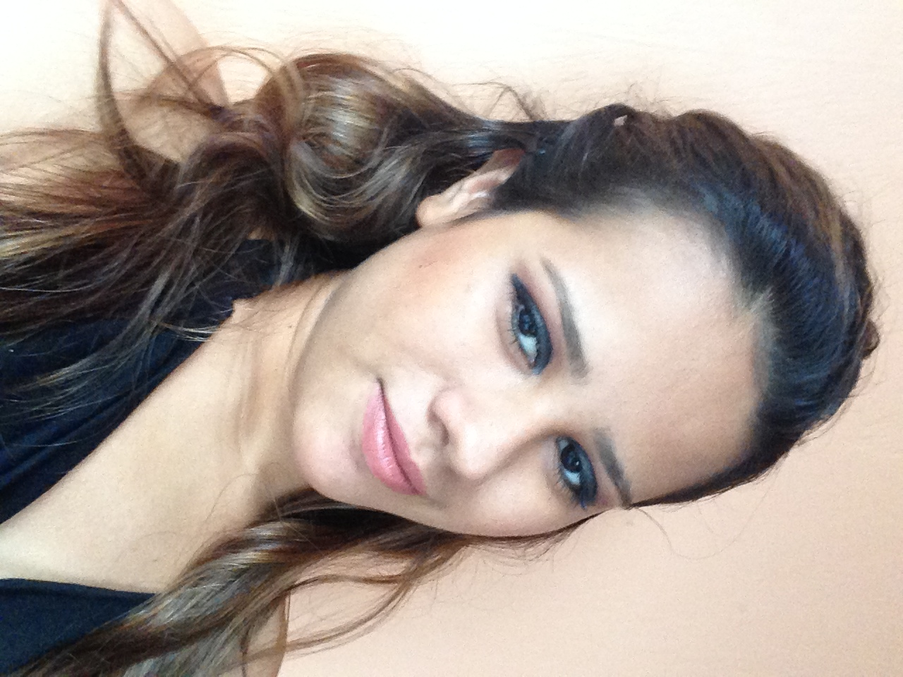
Caroline Rodrigues Bessa Brasileira, Solteira, 24 anos
Rua Caturritas –782
Jardim Algarve– Alvorada – Rio Grande do Sul- CEP: 94858530
Telefone: (51) 82705855 / (51)\ 84231605
E-mail: carolinerodriguesbessa@hotmail.com

FORMAÇÃo

- Graduada em Engenharia Ambiental – Instituto de Ensino Superiores da Amazônia-IESAM

CONHECIMENTOS EM INFORMÁTICA:
- Informática- avançada
- Pacote Office Completo
- Internet
- AutoCAD – básico
- ArcGIS- básico

IDIOMAS

INGLÊS- Nível intermediário

EXPERIÊNCIA
Instituto Evandro Chagas
Cargo: Estagiário
Período: Agosto/2013-
Atribuições: Realização de análises em laboratório, acompanhamento de visitantes, elaboração de relatórios, assistência na organização a fim de garantir o comprimento dos compromissos laboratoriais.

OBJETIVO

Desenvolver dentro desta empresa com eficiência e qualidade o que for determinado, visando o crescimento e ao mesmo tempo suprir todas as necessidades do cargo e consequentemente da empresa.
informações ADICIONAIS

- Tenho boa capacidade de trabalhar em equipe, sendo dinâmica e comunicativa;
- Possuo experiência em vendas;
- Habilitação categoria A e B;
- Disponibilidade de horários;

- Disponibilidade de mudança de cidade ou Estado.

qualificações e atividades complementares

- 02 de junho de 2011 – Palestrante do Mini-curso REAPROVEITAMENTO DO OLÉO DE COZINHA PARA FABRICAÇÃO DE MASSA DE VIDRACEIRO– IESAM – Belém – Pa

- 03 de setembro de 2009 – III Simpósio Amazônia: desenvolvimento sustentável e mudanças climáticas – CÂMARA DOS DEPUTADOS – Belém -Pa
- 05 de junho de 2009 – ESTÁGIO VOLUNTÁRIO NA ORGANIZAÇÃO DA VI SEMANA MUNICIPAL DO MEIO AMBIENTE – SEMMA – Belém – Pa
- 16 de abril de 2009 – MINI-CURSO: ANÁLISE QUANTITATIVA DE AGENTES QUIMICOS – IESAM – Belém – Pa
- 17 de abril de 2009 – MINI-CURSO: PRODUÇÃO MAIS LIMPA – IESAM - Belém – Pa
- 18 a 21 de março de 2012- ARTIGO PUBLICADO E APRESENTADO- XV Simpósio luso brasileiro de engenharia sanitária e ambiental- Belo Horizonte- Minas gerais

